- 为了调用函数myfunc1，应该使用指令 jal myfunc1 ，函数返回时应该使用指令 jr $ra返回到调用函数处的下一跳指令。
- 某计算机每秒可以执行1000万条指令，请问它的MIPS是 10 ？
- 如果指令“beq $t0,$t1, 32”指令位于0x1000地址，执行该指令时PC= 0x1004 ，若$t0=14,$t1=23，则下一条被执行的指令位于 0x1004 ；
- 请以图1所示的浮点加法硬件计算0.5₁₀+（-0.4375）₁₀，精度为4位，采用IEEE 754单精度格式表示浮点数。请完成以下工作：（1）列出浮点加法硬件组成；（2）结合图1的关键部件和箭头处标明相关步骤序号并在空白处说明，重点讲明数据的变换和传输，关键部件的输入和输出。（3）相关数据转换，如十进制转换为二进制等，如对阶计算过程请在空白处详细给出。
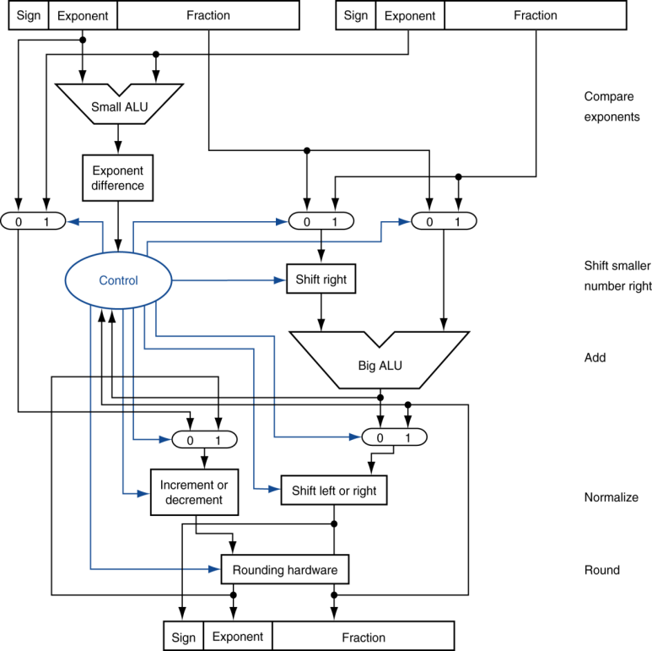
图1. 浮点加法硬件

（1）浮点加法硬件组成：指数比较器Small ALU、对阶移位器、尾数加法器、规格化器、舍入器、符号逻辑等。
（2）数据变换与传输（步骤序号对应图中箭头）：
① 提取指数与尾数；② 比较指数，对阶（小阶向大阶对齐）；③ 尾数相加；④ 规格化；⑤ 舍入。
（3）计算过程：
0.5₁₀ = 0.1₂ = 1.0×2⁻¹ IEEE754 单精度：符号 0，指数 126（01111110），尾数 0。
−0.4375₁₀ =−0.0111₂=−1.11×2⁻² ，IEEE754：符号 1，指数 125（01111101），尾数 1100...。
- 对阶：126 > 125。 −0.4375₁₀ =−0.0111₂=−0.111×2⁻³
- 尾数相加：1.0+(−0.111)=0.0011.0+(−0.111)=0.001。
- 结果规格化 0.001×2⁻¹=1.0×2⁻⁴，指数 127−4=123（01111011），尾数 0。
- 舍入：不需要
- 最终结果：0 01111011 00000000000000000000000。
- 表1给出如下程序的MIPS汇编代码片段及其在内存中的部分地址。
while (save[i] == k) i+=1; //i、k和数组save的基址分别在$s3、$s5和$s6中。
图2是可实现该组指令的MIPS体系结构，请在图中标出表1中加粗指令的数据通路，即注明相关数据通路部件的输入输出数据/信号，用箭头标出数据流动方向与顺序。
表1. MIPS代码及其在内存中的部分地址
Loop: sll $t1,$s3,2  add $t1,$t1,$t6  lw $t0,0($t1)  bne $t0, $s5, Exit  addi $s3, $s3,1  j Loop  Exit: | 80000 0 0 19 9 2 0  80004 0 9 22 9 0 32  80008 35 9 8 0  80012 5 8 21 2  80016 8 19 19 1  80020 2 20000  80024

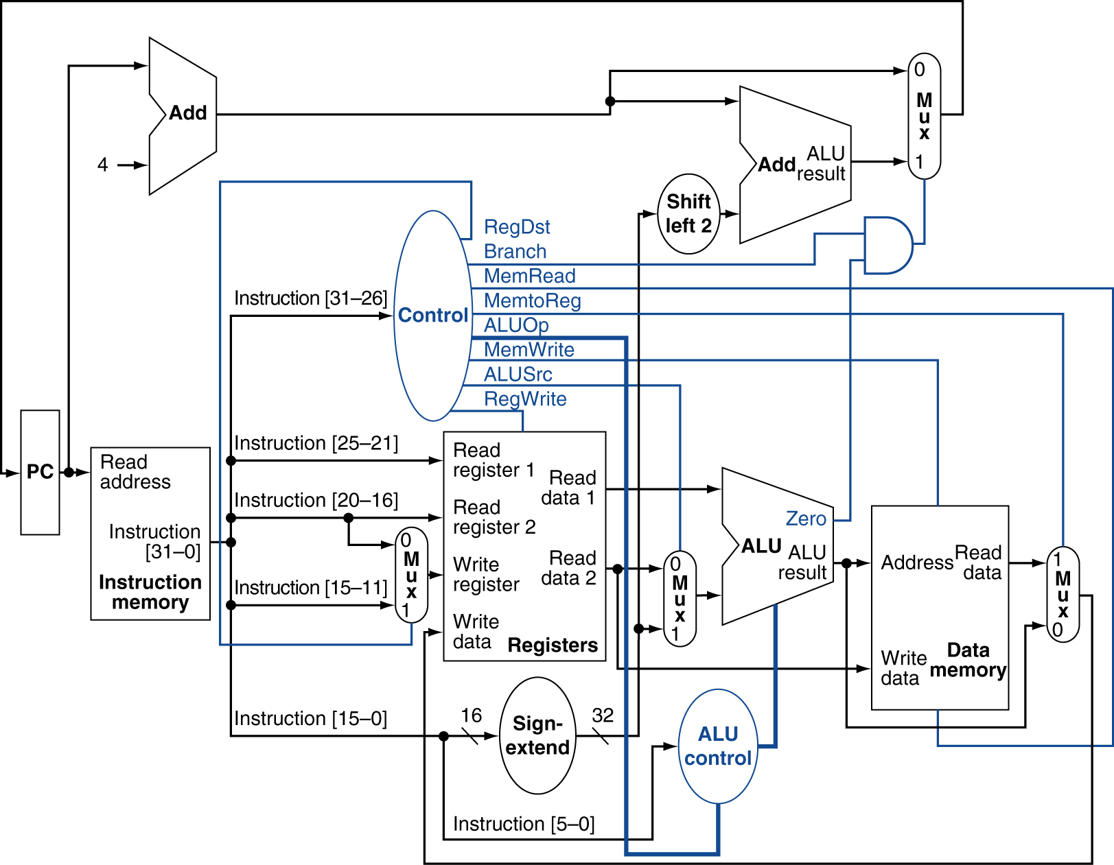
PCsrc
图2. 执行相等则分支指令时数据通路的操作

- 如果有一个处理器的理想CPI=1，结构设计师正在为它选择存储部件，方案1: I-cache 缺失率2.2% D-cache缺失率3.9%，缺失代价100个时钟周期；方案2 I-cache缺失率2.6% D-cache缺失率3.6%，缺失代价85个时钟周期。目标程序中访问内存的指令占38%。请问选择哪个方案会获得更好的性能？

参考答案：
CPI1=1+2.2%*100+3.9%*38%*100=1+2.2+1.482=4.682
CPI2=1+2.6%*85+3.6%*38%*85=1+2.21+1.163=4.373
故选方案2

- 如果处理器中$t0=4100、$t1=200当程序发出lw $t1,100($t0)指令时，程序访问的物理内存是那个单元？假设此时页表（页的大小为4KB）的部分内容如下
有效位 | 物理页/硬盘上
1 | 5
1 | 2
0 | 硬盘
1 | 6

如果发出lw $t1,5000($t0)指令时，会发生什么事情？处理完成后页表状态有什么变化？假设空闲物理页从20号开始使用。

参考答案：

有效位 | 物理页/硬盘上
1 | 5
1 | 2
0->1 | 硬盘->20
1 | 6
该指令访问的编程地址（虚地址）是4100+100=4200， 4200=4096+104得出该地址对应于1号虚页、页内偏移104，经页表转换后为2号物理页，2/104, 则物理地址为2*4096+104=8296

虚拟地址9100，9100=2*4096+908

- 若PC=0x00000000, 请分析是否可以仅采用条件跳转指令或无条件跳转指令跳转到下表所示地址?若能，分别需要采用多少条跳转指令？请具体写出分析理由。
跳转地址 | 条件跳转次数 | 无条件跳转次数
0x00001000 | 1（正向跳转） | 1
0xFFFC0000 | 3（负向跳转） | 否

解答：条件跳转指令中的立即数是16位符号数，其取值范围为-2¹⁵~2¹⁵-1，
新的PC的值=PC的原始值+16位立即数*4
因此当跳转指令的PC=0时，实际上PC的原始值已经变为4，一次正向跳转可跳转到的地址范围为：0x00000004~0x00020000 ，一次负向跳转可跳转到的地址范围为0xFFFE0004~0x0,
当跳转到0xFFFE0004，再次最远距离的跳转将跳转到0xFFFC0008，此地址仍然大于0xFFFC0000，因此还需要再进行一次跳转，共需跳转3次。
无条件跳转由于无法改变PC的最高4位，因此a）可以实现，b）无法实现。

- 假定在一个带前推（forwarding）功能的五段流水线中执行以下程序段，
1 lw $2, 100($6)
2 add $2, $2, $3
3 lw $3, 200($7)
4 add $6, $4, $7
5 sub $3, $4, $6
6 lw $2, 300($8)
7 beq $2, $8, Loop

（1）请问执行完这7条指令，需要多少个时钟周期？给出计算过程，画出时空图。
（2）怎样调整以下指令序列使 其性能达到最好？

参考答案：
需要考虑6、7之间的数据相关需要阻塞几个周期。
- 若beq未优化至第二阶段ID，则lw与beq之间即使有前推也会阻塞一个周期，lw-使用类型。

共 7+4 + 1 +1 = 13个周期

因为采用“前推”技术，所以，只要对 load-use 数据冒险进行指令序列调整。从上述指 令序列来看，第 1 和第 2 条指令、第 6 和第 7 条指令之间存在 load-use 数据冒险，所以，可 将与第 2 和第 3 条指令无关的第 4 条指令插入第 2 条指令之前；将无关的第 5 条指令插入第 7 条指令之前。调整顺序后的指令序列如下（粗体部分为变换了位置的指令）。
lw $2, 100($6)
add $6, $4, $7
add $2, $2, $3
lw $3, 200($7)
lw $2, 300($8)
sub $3, $4, $6
beq $2, $8, Loop

11个周期
- 若beq已优化至第二阶段ID，则lw与beq之间即使有前推还会阻塞二个周期。

共 7+4 + 1+ 2 = 14个周期
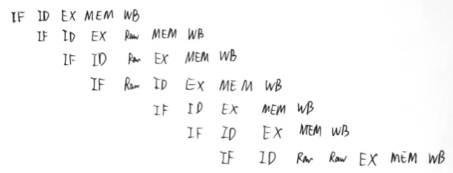
lw $2, 100($6)
add $6, $4, $7
add $2, $2, $3
lw $2, 300($8)
lw $3, 200($7)
sub $3, $4, $6
beq $2, $8, Loop

11个周期

